#### 567. Helena Chrystello um ano de saudade, janº 2025

….*Tempus fugit*, e estamos (26.1.2025) a completar um ano sobre a partida da professora, tradutora, antologiadora que há 20 anos veio para os Açores e aqui se radicou.

Como vice-presidente dos Colóquios da Lusofonia ela foi o motor de várias iniciativas pioneiras (uma antologia bilingue de autores açorianos, um livro de poetas açorianos multilingue e várias antologias didáticas, que se comprazia em publicar tendo criado o hábito d elevar autores dos colóquios a escolas e universidades (nos Açores e no mundo).

Em outubro passado na 39ª edição dos colóquios em Santa Maria duas obras suas foram publicadas: A “Antologia do Humor Açoriano” (em parceria com Aníbal Pires) e uma novela inédita de sua autoria datada de 1976, “O silêncio da paixão”, a que se acrescentaria um livro em sua honra “20 poemas 29 anos com a Nini”

Entretanto a “sua” EBI da Maia em S. Miguel batizou a Biblioteca com o seu nomea essa Biblioteca havia doado mais de mil exemplares a que a sua editora Letras Lavadas acrescentou mais 300 exemplares.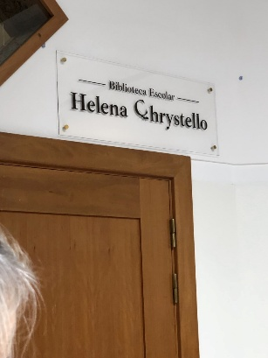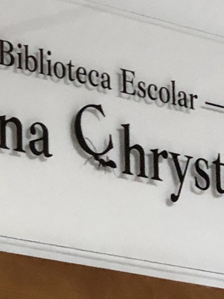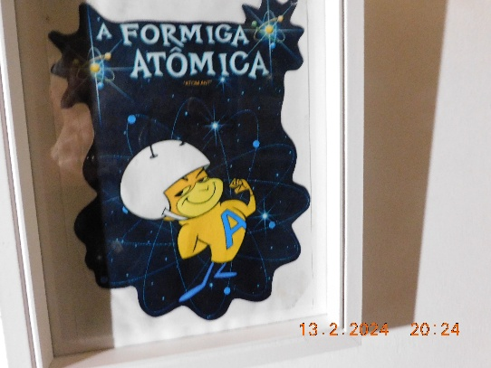 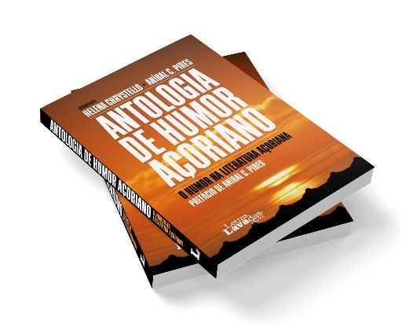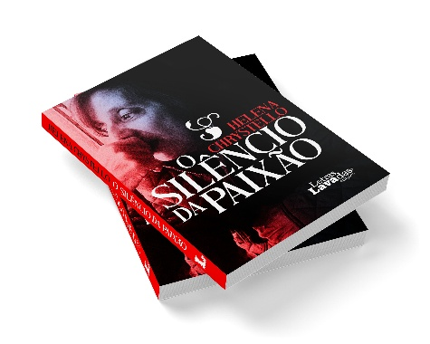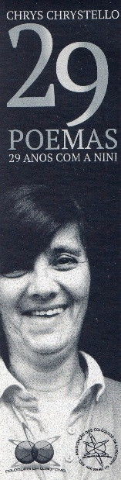

Numa terra em que abundam homenagens, cremos ser oportuno lembrar aos políticos, que tratam destas coisas, que seria justo atribuir uma Insígnia Autonómica a Helena Chrystello, em virtude da abnegada dedicação de quatro décadas ao ensino (na EBI Maia de 2005 até à sua  morte em 26.1.2024), à língua portuguesa e aos autores de matriz literária açoriana (ao longo de 20 anos). Uma professora que nunca pediu e sempre deu tudo à Escola açoriana e seus alunos, à literatura de matriz açoriana e seus autores (com mecenato anónimo de autores e obras) e pelas antologias já publicadas merece o reconhecimento dos seus pares, da nação açoriana e do seu povo, representados pela ALRA. Até ao momento apenas a autarquia (e Assembleia Municipal) da Ribeira Grande lhe prestaram o devido preito.

